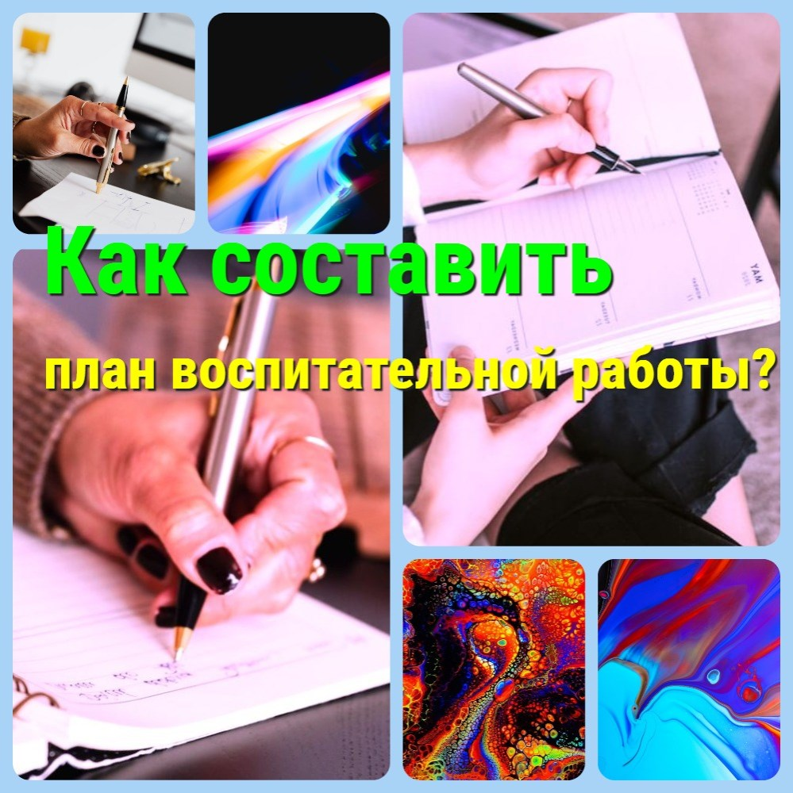
Главная Новости Документы Сценарии Мелодии Софт Авторы Контакт Копилка
Баннерообмен
Главная\Копилка

При использовании материалов этого сайта - АКТИВНАЯ ССЫЛКА и размещение баннера -ОБЯЗАТЕЛЬНО!!!

План воспитательной работы класса: как написать, составить и разработать согласно ФГОС

I. Введение

- Краткий обзор важности планирования воспитательной работы класса в
соответствии с ФГОС

II. Как написать план воспитательной работы класса

- Определение целей и задач воспитательной работы
- Выбор методов и средств реализации плана

- Учет особенностей учащихся и их потребностей

- Определение ожидаемых результатов

III. Как составить план воспитательной работы класса

- Разделение плана на категории (например, здоровье, культура, духовность и т. д.)

- Определение конкретных мероприятий и задач для каждой категории

- Оценка доступности и эффективности методов и средств

IV. Как подготовить план воспитательной работы класса

- Сбор информации об учениках, их интересах и потребностях

- Изучение и анализ опыта других учителей и школ

- Разработка действенных методов и стратегий воспитательной работы

V. Как разработать план воспитательной работы класса

- Описание конкретных мероприятий, проектов и событий, которые будут
проведены в течение учебного года

- Определение участников и ресурсов, необходимых для реализации плана

- Оценка возможных рисков и способов их минимизации

VI. Как оформить план воспитательной работы класса

- Оформление плана в соответствии с требованиями школы или департамента
образования

- Планирование мероприятий и задач на календарном графике

VII. План воспитательной работы класса ФГОС

- Краткий обзор требований ФГОС к воспитательной работе в классе

VIII. Заключение

- Краткое подведение итогов и общее резюме

Дорогие начинающие учителя! Если Вы ищете самую полную и подробную инструкцию для составления плана воспитательной работы класса, то Вы нашли её! Наша статья - это настоящая сокровищница знаний и опыта, которую мы создали специально для Вас. Здесь Вы найдете все необходимые пункты и советы по составлению правильного и четкого плана воспитательной работы, без ошибок и пропусков. Учтите, что это очень большая статья, которую нельзя прочитать за несколько минут. Но не переживайте! Приготовьте себе чай или кофе :) и начинайте изучать материал по частям. Мы уверены, что после прочтения нашей статьи вы станете настоящим экспертом в планировании воспитательной работы класса!

Дорогие друзья, эта статья - настоящий гигант! :) Она такая большая, что мы Вам даже не посоветуем пробовать прочитать ее за один раз. Это наверняка займет у Вас целую жизнь! Но не переживайте, не будем больше пугать. Мы приготовили для Вас много юмористических отступлений, чтобы сделать процесс чтения более веселым и легким. Ну что, готовы к приключению? Передвиньте своё кресло поближе к компьютеру и вперед, к самому сложному и забавному гайду по составлению плана воспитательной работы для Вашего класса!
I. Введение

- Краткий обзор важности планирования воспитательной работы класса в соответствии с ФГОС

ФГОС - это Федеральный государственный образовательный стандарт. Это официальный документ, который определяет, каким образом должны учиться ученики в школе. ФГОС разработан на основе определенных принципов и целей, и включает в себя обязательные требования по содержанию образования, результатам обучения и методам преподавания в каждом предмете и воспитательной работе. Он также определяет основные компетенции, которые ученик должен усвоить на каждом этапе обучения.

Воспитательная работа в школе является одним из важнейших элементов формирования личности учащихся. Планирование воспитательной работы является необходимым условием успешной реализации программы ФГОС. Каждый учитель должен знать, как составлять план воспитательной работы и применять его на практике.

План воспитательной работы должен включать не только учебную, но и внеучебную деятельность, которая влияет на формирование мировоззрения, ценностных ориентаций и нравственных качеств учащихся. Важно помнить, что планирование воспитательной работы должно быть целенаправленным и основываться на комплексном анализе потребностей и возможностей учащихся.

План воспитательной работы должен быть не только составлен, но и оформлен правильно. В нем должны быть четко определены цели, задачи и мероприятия, а также перечень ожидаемых результатов. Важно также указать ответственных за проведение мероприятий и оценку их эффективности.

Согласно ФГОС, воспитательная работа должна быть направлена на развитие учащихся как личностей, формирование их культуры поведения и уважительного отношения к окружающему миру. Планирование воспитательной работы - это сложный и многогранный процесс, который требует не только понимания ФГОС, но и умения анализировать свою работу и вносить коррективы в план при необходимости.

Таким образом, планирование воспитательной работы является важным элементом успешной работы учителя. Составление плана воспитательной работы позволит учителю лучше понимать потребности учащихся, правильно организовывать свою работу и достигать лучших результатов.

II. Как написать план воспитательной работы класса

- Определение целей и задач воспитательной работы

Определение целей и задач воспитательной работы является важным этапом планирования воспитательной работы класса. Целью воспитательной работы является формирование у учеников устойчивой жизненной позиции, развитие их личности и социальных навыков. Задачи воспитательной работы могут быть разнообразными и зависят от возраста учеников, их индивидуальных особенностей и целей образовательного процесса. Как правило, основными задачами воспитательной работы являются формирование у учеников этических и моральных ценностей, развитие умения работать в коллективе, повышение уровня самоорганизации и самоконтроля, развитие творческого потенциала и прочие.
Важно, чтобы задачи были конкретными и соответствовали возрастным и психологическим особенностям учеников. Для этого можно использовать результаты педагогической диагностики, анализ успеваемости и поведения учеников, а также опросы и обсуждения самих учеников и их родителей.

Правильно определенные цели и задачи воспитательной работы позволяют учителю эффективно организовать учебно-воспитательный процесс и повысить качество воспитания учеников. Они также помогают сделать воспитание более системным, целенаправленным и планируемым.

- Выбор методов и средств реализации плана

Выбор методов и средств реализации плана воспитательной работы является одним из важных этапов планирования. Ключевым моментом здесь является учет особенностей класса и каждого отдельного ученика. Методы и средства выбираются на основе целей и задач, определенных в плане, а также учитывая возрастные, социальные и психологические особенности учеников.

Одним из эффективных методов является метод коллективного обсуждения, где ученики могут высказывать свои мысли и идеи по разным вопросам, делиться опытом и решать общие проблемы. Также можно использовать методы игровых ситуаций, ролевых игр, проектных работ, дискуссий и т.д.

Вот пять методов, которые могут быть использованы для реализации плана воспитательной работы в классе:

1. Индивидуальные беседы: учитель может установить связь с каждым учеником, выслушать его мнение, разобраться в проблемах и помочь решить их.
2. Классные беседы: обсуждение тем, связанных с социальными вопросами, нравственностью, этикой, здоровьем, конфликтами и другими темами, связанными с воспитанием.
3. Организация различных мероприятий: экскурсии, походы, спортивные соревнования, конкурсы, дебаты, круглые столы и другие мероприятия могут быть организованы для помощи в реализации воспитательного плана.
4. Проектная деятельность: ученики могут работать в группах над различными проектами, связанными с развитием личности, социализации, профориентации и другими вопросами.
5. Работа с родителями: учитель может организовать родительские собрания, проводить консультации, обсуждать вопросы воспитания с родителями, чтобы совместно работать над развитием и воспитанием учеников.

Рекомендуем выбирать методы, которые будут интересны и понятны ученикам, и помогут им развиваться как личности. Также необходимо учитывать доступность и возможности использования средств для реализации плана. Это могут быть учебники, дидактические материалы, компьютеры, образовательные программы, интернет-ресурсы и другие.

В конце каждого периода следует анализировать результаты реализации плана и принимать необходимые коррективы. Это поможет повысить эффективность работы, дать возможность учителям и ученикам оценить достигнутый прогресс, а также дать рекомендации для дальнейшей работы.

- Учет особенностей учащихся и их потребностей

У каждого ученика есть свои индивидуальные особенности, которые могут повлиять на его поведение и успеваемость. Поэтому необходимо учитывать различные факторы, такие как возраст, пол, социальный статус, уровень развития и т.д.
Вот пять индивидуальных особенностей ученика, которые можно учитывать при написании плана воспитательной работы класса:

1. Индивидуальный уровень развития - учитывая это, можно определить, какие цели и задачи воспитательной работы нужно выдвинуть для данного ученика.
2. Интересы и хобби - учитывая интересы ученика, можно создать активности, которые будут интересны ему и мотивируют его на участие.
3. Стиль обучения - учитывая индивидуальный стиль обучения ученика, можно разработать методики, которые будут наиболее эффективны для его обучения и воспитания.
4. Эмоциональный бэкграунд - учитывая эмоциональный фон ученика, можно предложить мероприятия, которые будут способствовать улучшению его эмоционального состояния и укреплению позитивной самооценки.
5. Особенности развития - учитывая индивидуальные особенности развития ученика, можно определить, какие задачи и цели воспитательной работы будут для него наиболее актуальными и значимыми.

Знайте, что каждый ученик имеет свои потребности и интересы, которые могут быть различными. План воспитательной работы должен учитывать эти потребности и обеспечивать равные возможности для каждого ученика. Например, если в классе есть ученик с ограниченными возможностями здоровья, необходимо предусмотреть меры, чтобы обеспечить ему равные условия для обучения и участия во всех мероприятиях.

Потребность в дифференцированном подходе к обучению: ученики имеют разный уровень знаний, способности и интересы. Необходимо учитывать индивидуальные особенности каждого ученика, чтобы сделать обучение максимально эффективным и интересным для всех.
Потребность в социальной поддержке: некоторые ученики могут испытывать трудности в социальном взаимодействии или сталкиваться с неблагоприятными условиями вне школы. Важно учитывать эти факторы и обеспечить социальную поддержку и помощь, чтобы ученики могли успешно учиться и развиваться.
Потребность в профориентации: ученики находятся в процессе формирования своего профессионального пути. Необходимо учитывать интересы и склонности учеников и оказывать поддержку в выборе будущей профессии. Это поможет им определиться с выбором и успешно реализовать свой потенциал.

Кроме того, учителя должны учитывать различные стили обучения и предоставлять разнообразные методы обучения, чтобы каждый ученик мог наилучшим образом усваивать материал и развиваться. Некоторым ученикам может быть полезнее визуальное обучение, тогда как другим - аудиальное или кинестетическое.

Имеёте ввиду, что учет особенностей учащихся и их потребностей - это не только забота об индивидуальных потребностях каждого ученика, но и обеспечение здоровой и безопасной среды в классе, где каждый чувствует себя комфортно и уважаемо.

- Определение ожидаемых результатов

Определение ожидаемых результатов позволяет учителю понять, какие результаты необходимо достичь в процессе работы с учащимися, а также каким образом эти результаты будут оцениваться.

Определение ожидаемых результатов должно быть конкретным и измеримым. Например, если цель воспитательной работы - развитие социальных навыков учеников, то ожидаемые результаты могут быть связаны с умением работать в группе, уважительным отношением к мнению других людей, умением слушать и слышать друг друга и т.д.
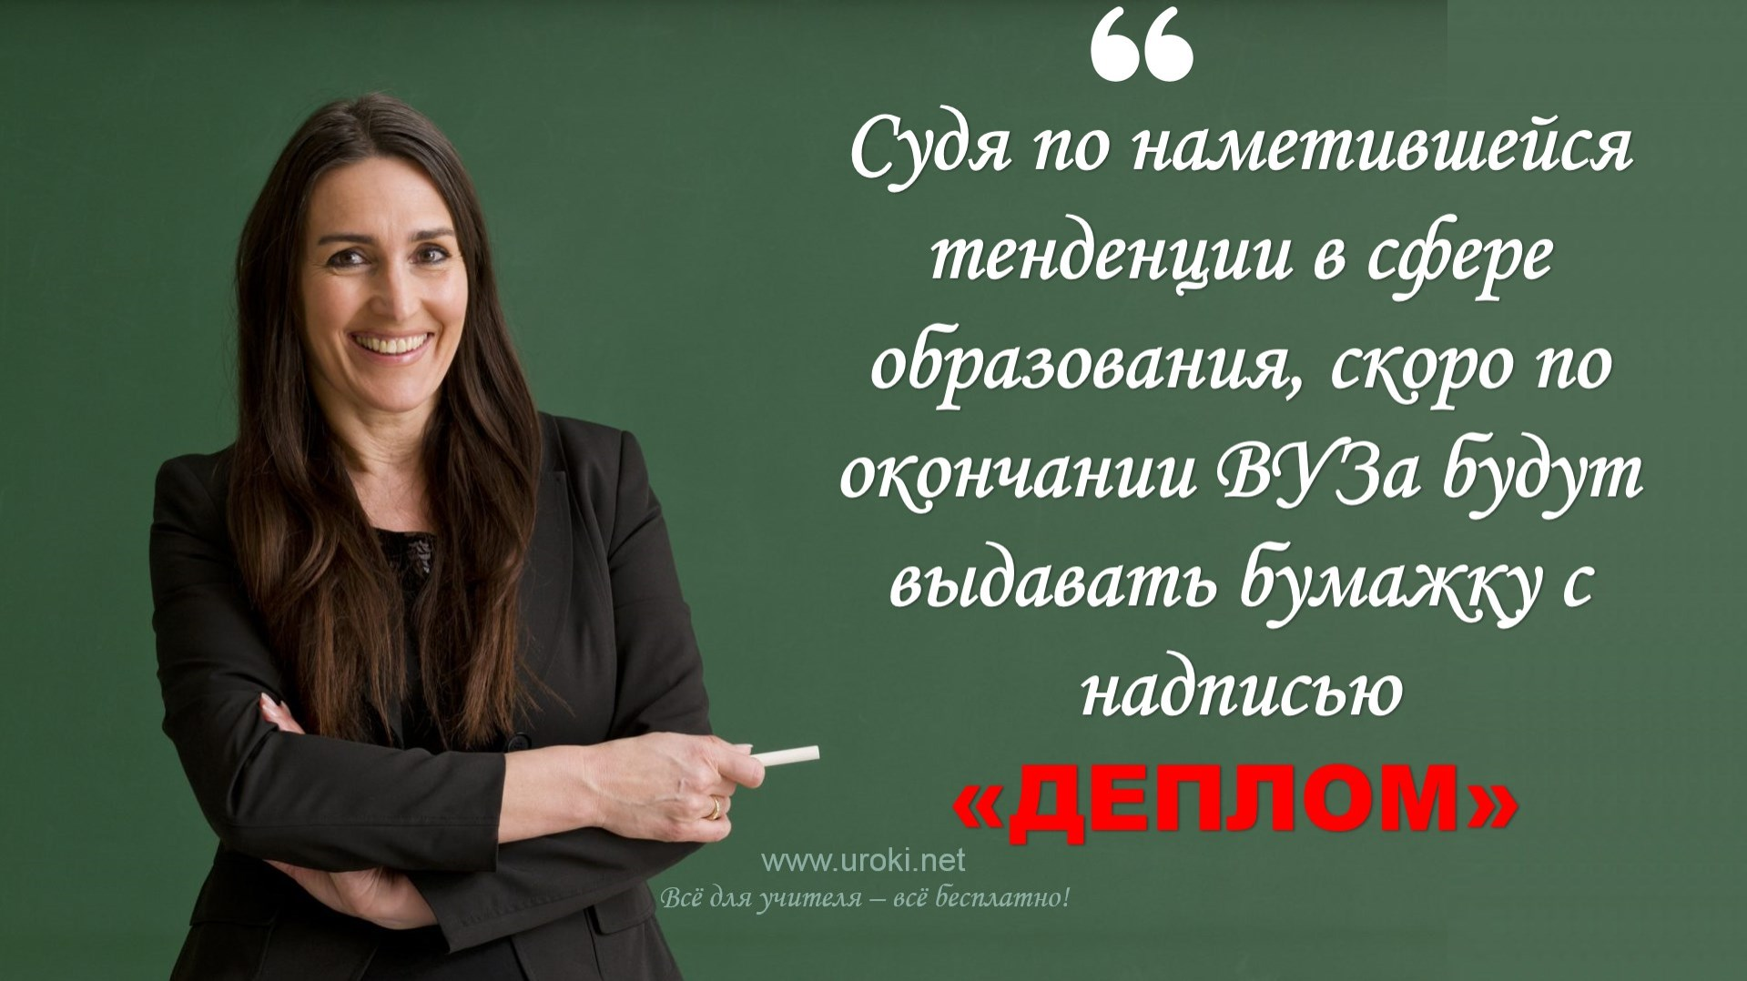
Ожидаемые результаты также могут быть связаны с достижением определенных компетенций, определенных уровней знаний и умений. Например, ожидаемым результатом может быть достижение определенного уровня грамотности или умения решать математические задачи.

Вы также должны учитывать, что ожидаемые результаты должны быть достижимыми и реалистичными. Необходимо учитывать индивидуальные особенности каждого ученика и не ставить перед ними нереальные цели.

Таким образом, определение ожидаемых результатов является важным шагом при планировании воспитательной работы класса. Оно позволяет учителю определить конкретные цели и задачи, а также оценить эффективность своей работы.

Устали? Улыбнитесь и расслабьтесь!

III. Как составить план воспитательной работы класса

- Разделение плана на категории (например, здоровье, культура, духовность и т. д.)

Категории позволяют учителю структурировать план и сфокусироваться на конкретных аспектах воспитательной работы. Каждая категория может отображать определенный аспект развития учеников, такой как здоровье, культура, духовность и другие.

Разделение плана на категории позволяет учителю более точно определить цели и задачи воспитательной работы в каждой категории, выбрать подходящие методы и оценить результаты. Например, если учитель решил включить категорию "Здоровье", он может определить цели, такие как повышение уровня физической активности учеников или развитие здорового образа жизни, и выбрать соответствующие методы, такие как занятия физической культурой и здоровьесберегающие мероприятия.

Категории в плане воспитательной работы класса могут варьироваться в зависимости от целей и задач, которые определяются в ходе анализа потребностей учеников и учета их индивидуальных особенностей.

Ниже приведен пример 5 категорий, которые могут быть использованы в плане воспитательной работы:
1. Здоровье и физическое развитие: занятия физкультурой, здоровый образ жизни, профилактика наркомании и алкоголизма, обучение Правилам дорожного движения и профилактика ДТП.
2. Духовность и моральное воспитание: формирование нравственных и этических ценностей, развитие чувства ответственности, воспитание толерантности и уважения к мнению других людей, профилактика насилия.
3. Культура и искусство: знакомство с культурным наследием, развитие творческих способностей, участие в театральных постановках и концертах, организация выставок.
4. Интеллектуальное развитие: повышение уровня образования и развития, развитие навыков самостоятельной работы, повышение качества знаний, подготовка к олимпиадам и конкурсам.
5. Социальная адаптация: развитие коммуникативных навыков, социальной адаптации, формирование лидерских качеств, организация мероприятий, направленных на развитие социальных связей и привычек.

Каждая категория позволяет учитывать определенный аспект развития учеников и может помочь в составлении более полного и эффективного плана воспитательной работы класса.

Помните, что разделение плана на категории должно быть логичным и необходимо определить, какие категории наиболее подходят для конкретного класса и учащихся. Это позволит учителю создать более эффективный и целенаправленный план воспитательной работы, который будет соответствовать потребностям учащихся и поможет им достичь желаемых результатов в различных аспектах их жизни.

- Определение конкретных мероприятий и задач для каждой категории

При составлении плана воспитательной работы класса необходимо определить конкретные мероприятия и задачи для каждой категории. Например, если в плане предусмотрена категория "Здоровье", то мероприятиями могут стать занятия физической культурой, организация дней здоровья, проведение профилактических бесед о здоровом образе жизни и т.д. Для категории "Культура" можно предусмотреть посещение музеев и театров, организацию выставок и конкурсов, проведение творческих мастер-классов и т.д.

При определении мероприятий и задач необходимо учитывать особенности учащихся, их потребности и интересы. Также необходимо учитывать соответствие мероприятий и задач целям и задачам плана воспитательной работы класса, а также возможности школы и доступность ресурсов.

Для каждого мероприятия необходимо определить конкретные цели и задачи, которые должны быть достигнуты. Например, целью занятий физической культурой может быть укрепление здоровья и повышение физической активности учащихся, а задачами - формирование навыков здорового образа жизни, развитие координации движений и т.д.

Пробуйте, чтобы мероприятия были разнообразными и интересными для учащихся, чтобы они могли активно включаться в их проведение и достигать поставленных целей и задач.

- Оценка доступности и эффективности методов и средств

Оценка доступности и эффективности выбранных методов и средств позволяет учителю понять, насколько выбранные мероприятия могут быть реализованы в классе и достичь желаемых результатов.

Не забывайте, что выбранные методы и средства должны быть доступными для всех учеников, учитывая их индивидуальные потребности и особенности, о которых мы
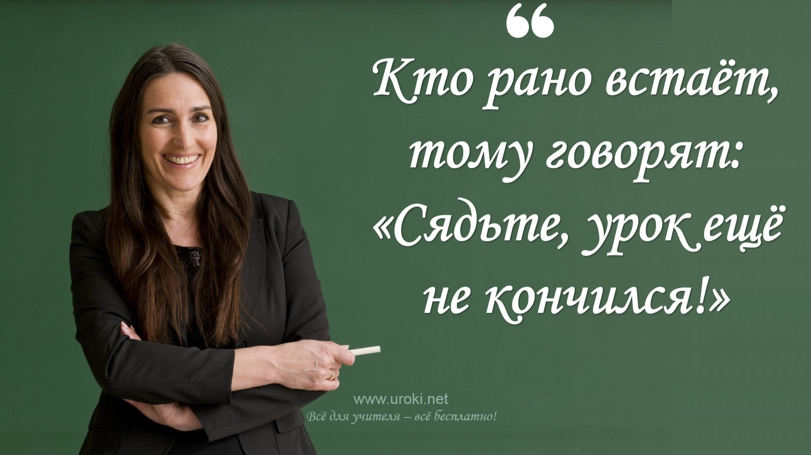
уже рассказывали выше. Если какие-то методы не доступны для всех, необходимо найти альтернативные решения.

Для оценки эффективности выбранных методов и средств, учитель может использовать различные инструменты, например, анкетирование учащихся и их родителей, анализ успеваемости и поведения учащихся, оценку уровня участия в мероприятиях и т.д.

Эффективность методов может различаться в зависимости от конкретной группы учеников и необходимо постоянно анализировать результаты и корректировать план воспитательной работы, чтобы достигать желаемых результатов.

Устали? Улыбнитесь и расслабьтесь!

IV. Как подготовить план воспитательной работы класса

- Сбор информации об учениках, их интересах и потребностях

Для эффективного обучения и развития каждого ученика необходимо учитывать его индивидуальные особенности и потребности. Для этого нужно собрать информацию о каждом ученике, например, о его увлечениях, интересах, уровне знаний и умений, социальном статусе, круге общения и т.д.

Сбор информации можно провести при помощи различных методов, например, анкетирование, опросы, индивидуальные беседы, наблюдение за учениками в процессе учебы и внеурочной деятельности. Эти методы помогут понять, какие предметы и задачи интересуют ученика, какие умения ему необходимы для развития, а также позволят выявить потенциальные трудности в обучении.

Полученная информация может быть использована при планировании воспитательной работы и выборе методов и средств ее реализации. Например, если ученик проявляет интерес к искусству, можно организовать экскурсии в музеи или театры, а если у него есть проблемы с общением, то можно провести тренинги по развитию коммуникативных навыков.

Таким образом, сбор информации об учениках является важным этапом в планировании воспитательной работы и позволяет учитывать индивидуальные особенности и потребности каждого ученика, создавая условия для его успешного развития и обучения.
Вот, пример анкеты для сбора информации об учениках, их интересах и потребностях:

1. Основная информация:

ФИО
Дата рождения Класс

2. Интересы:

Любимые предметы в школе Хобби и увлечения Любимые виды спорта
Любимые музыкальные исполнители/жанры Любимые книги/жанры

3. Потребности:

Какую помощь учителя или родителей нужно получать, чтобы справляться с учебой?
Какие темы в учебе вызывают наибольшие трудности?
Какие вопросы по поведению и отношениям со сверстниками нужно обсудить?

Анкета может быть дополнена в зависимости от специфики класса и целей планируемой воспитательной работы. Важно, чтобы анкета была доступна и понятна для всех учеников и была заполнена с их согласия и участием.

- Изучение и анализ опыта других учителей и школ

Изучение опыта других учителей и школ позволяет учитывать уже протестированные и эффективные методы, а также избежать повторения ошибок.

При изучении опыта других учителей и школ, следует обратить внимание на специфику их ситуации и учитывать различия в контексте реализации плана воспитательной работы. Важно выбрать достоверные источники информации, например, отзывы педагогов, официальные документы, научные статьи и т.д.

Вот несколько примеров ошибок, которые могут возникнуть при написании плана воспитательной работы:

1. Недостаточно конкретные цели и задачи. Если цели и задачи не определены достаточно точно, то план воспитательной работы может быть неэффективным и неинтересным для учеников.
2. Недостаточно учтены особенности учащихся. Если в плане не учитываются индивидуальные потребности и интересы учеников, которые мы перечисляли выше, то это может привести к тому, что они не будут заинтересованы в мероприятиях и не получат максимальной пользы от них.
3. Отсутствие оценки эффективности. Если план воспитательной работы не содержит плана оценки эффективности проводимых мероприятий, то можно пропустить важные сигналы и не узнать, что нужно корректировать в работе.

При изучении опыта других учителей и школ следует учитывать соответствие этого опыта ФГОС и потребностям конкретного класса. Например, при планировании воспитательной работы для класса младших школьников необходимо обращать внимание на методы и приемы, ориентированные на возрастные особенности детей.

Изучение опыта других учителей и школ может стать ценным инструментом в планировании воспитательной работы класса. Оно помогает сформировать более разнообразный и эффективный план, а также избежать возможных ошибок.
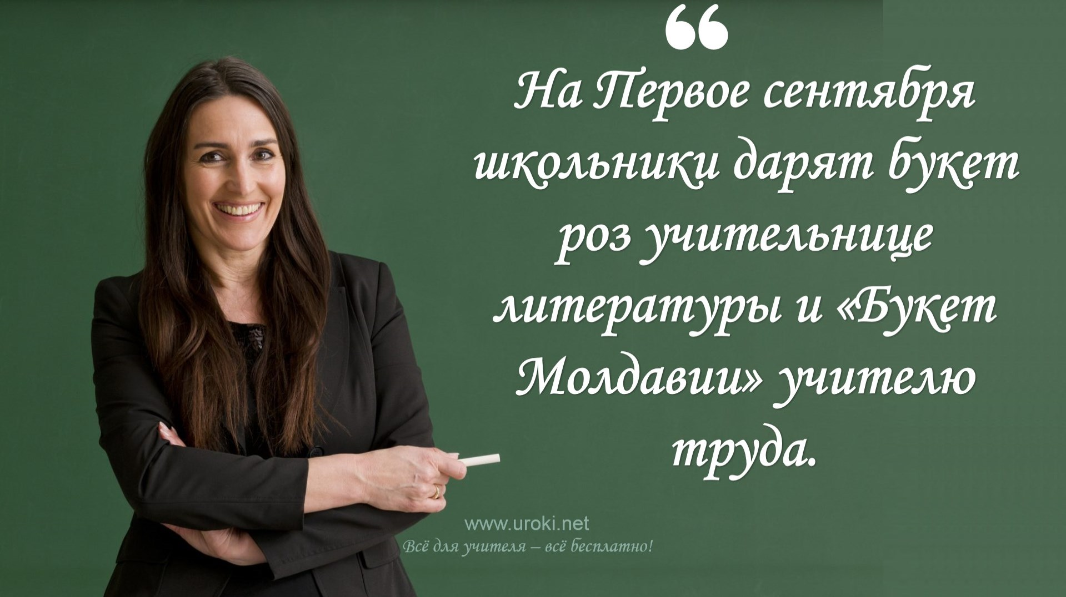
- Разработка действенных методов и стратегий воспитательной работы

Для молодого учителя разработка действенных методов и стратегий воспитательной работы является одним из ключевых аспектов его профессиональной деятельности.

Вот несколько советов, которые помогут вам в этом:

1. Учитывайте индивидуальные потребности и интересы каждого ученика. Вы уже знаете из нащей статьи, что не все дети одинаковы, поэтому ваш подход к ним должен быть индивидуальным. Постарайтесь понять, что важно для каждого ребенка, и на основе этого разработайте стратегию воспитательной работы.
2. Ориентируйтесь на практические результаты. Не стоит зацикливаться на теории, важнее всего понимать, какие действия действительно работают и достигают поставленных целей. Оцените свой опыт и методы, исходя из реальных результатов, а не только по ощущениям.
3. Сотрудничайте с коллегами. Не стоит изобретать велосипед, когда можно использовать проверенные временем методы и стратегии. Общайтесь с опытными учителями, обменивайтесь опытом и идеями, чтобы совместно создать более эффективные методы воспитательной работы. Попросите помощи у более опытных учителей. В это нет ничего зазорного!
4. Используйте технологии. Современные технологии могут значительно облегчить вам работу и сделать ее более интересной для учеников. Используйте интерактивные доски, онлайн-уроки, мобильные приложения и другие средства, чтобы привлечь внимание учеников и создать более эффективную среду для воспитательной работы.
5. Не забывайте о своей роли воспитателя. Вы являетесь не только учителем, но и воспитателем для своих учеников. Важно не только донести им знания, но и помочь в развитии их личности, формировании ценностей и установок. Учитывайте эту роль при разработке методов воспитательной работы.

Устали? Улыбнитесь и расслабьтесь!

V. Как разработать план воспитательной работы класса

- Описание конкретных мероприятий, проектов и событий, которые будут проведены в течение учебного года
Ниже приведены примеры мероприятий, которые могут быть включены в план воспитательной работы:

1. Спортивный день. Организация спортивного дня является отличным способом не только улучшить физическую форму учеников, но и повысить их духовный настрой. На спортивном дне можно провести спортивные состязания, игры, эстафеты, танцы и другие мероприятия.
2. Экскурсии. Организация экскурсий поможет ученикам расширить свой кругозор и познакомиться с историей, культурой и традициями своего региона или страны. Экскурсии могут быть организованы в музеи, театры, парки, на предприятия и другие достопримечательности.
3. Творческие мастерские. Творческие мастерские могут помочь ученикам развить свой творческий потенциал и навыки в различных областях, таких как живопись, музыка, танцы, театр и другие. Мастерские могут проводиться как внутри класса, так и с приглашением профессиональных преподавателей.
4. Проектные дни. Проектные дни могут быть организованы для того, чтобы ученики могли работать над конкретными проектами в рамках различных предметов. Например, можно провести проектный день по математике, истории или биологии.
5. Духовно-нравственные мероприятия. Организация духовно-нравственных мероприятий, таких как утренники, конкурсы, встречи с представителями религиозных организаций, поможет ученикам развивать духовность, моральные и этические ценности.
6. Патриотические мероприятия. Один из примеров патриотического мероприятия, которое можно провести в рамках плана воспитательной работы класса, - это "День защитника Отечества". В этот день ученики могут организовать праздничную программу, которая будет посвящена истории Российской армии, ее подвигам и достижениям. Можно пригласить в гости военных, чтобы они рассказали о своих обязанностях и опыте, а также продемонстрировали боевую технику. Также можно провести викторину на знание истории России, организовать конкурсы и игры, связанные с военной тематикой. Ученики могут подготовить выставку техники и оружия, использованного в различных войнах. Такие мероприятия помогают ученикам развить чувство патриотизма и гордости за свою страну, а также более глубоко понять историю России и ее значимость в мире.

- Определение участников и ресурсов, необходимых для реализации плана

При разработке плана необходимо определить, кто будет принимать участие в реализации плана, какие ресурсы будут использованы и как они будут разделены между участниками.

В первую очередь, необходимо определить роль учителя, учеников и их родителей в реализации плана воспитательной работы. Учитель должен являться лидером и координатором всех мероприятий, а ученики и их родители должны активно участвовать в реализации плана.

Также необходимо определить ресурсы, которые будут использоваться для реализации плана. Это может быть финансовая помощь со стороны администрации школы, средства, выделенные из бюджета класса, а также добровольный вклад родителей и учеников.

Определение участников и ресурсов также подразумевает разделение задач между участниками. Учителю необходимо определить, какие задачи будут возложены на учеников, какие на родителей и какие на самого учителя. Это поможет сделать процесс реализации плана воспитательной работы более эффективным и организованным.
Кроме того, необходимо учитывать возможность привлечения дополнительных ресурсов, таких как волонтеры, эксперты в определенных областях и другие заинтересованные лица. Это может помочь расширить горизонты плана воспитательной работы и сделать его более интересным и эффективным.

В итоге, определение участников и ресурсов является неотъемлемой частью планирования воспитательной работы класса. Это позволяет сделать процесс реализации плана более организованным, эффективным и интересным для всех участников.

- Оценка возможных рисков и способов их минимизации

Оценка возможных рисков и способов их минимизации является важной частью разработки плана воспитательной работы класса. Риски могут возникнуть в различных сферах: от организационных проблем до непредвиденных обстоятельств, которые могут повлиять на реализацию плана.

Взгляните на несколько примеров возможных рисков и обдумайте способы их минимизации:

1. Недостаточное финансирование. Мероприятия, связанные с воспитательной работой, могут требовать значительных затрат на материалы, оборудование и прочее. Чтобы снизить риск недостаточного финансирования, необходимо заранее составить бюджет на год и рассмотреть возможность привлечения спонсоров.
2. Недостаточное количество участников. Если количество участников мероприятий будет недостаточным, это может негативно повлиять на реализацию плана. Для увеличения числа участников необходимо продвигать мероприятия и включать в них дополнительные возможности, которые будут привлекать учеников.
3. Ограниченное время. Некоторые мероприятия могут требовать значительного количества времени для подготовки и проведения. Чтобы снизить риск нехватки времени, нужно заранее определить сроки и составить подробный план действий. Также можно рассмотреть возможность делегирования части задач другим участникам или организации мероприятий в формате сменного дежурства.
4. Технические проблемы. В ходе мероприятий могут возникнуть технические проблемы, например, с оборудованием или сетью. Для минимизации риска необходимо заранее провести тестирование оборудования и рассмотреть возможность его аренды в случае необходимости.
5. Неблагоприятные погодные условия. Некоторые мероприятия могут быть зависимы от погодных условий, например, экскурсии на открытом воздухе. Для минимизации риска необходимо заранее проверять прогноз погоды и рассмотреть возможность изменения даты или места проведения мероприятия.

Устали? Улыбнитесь и расслабьтесь!

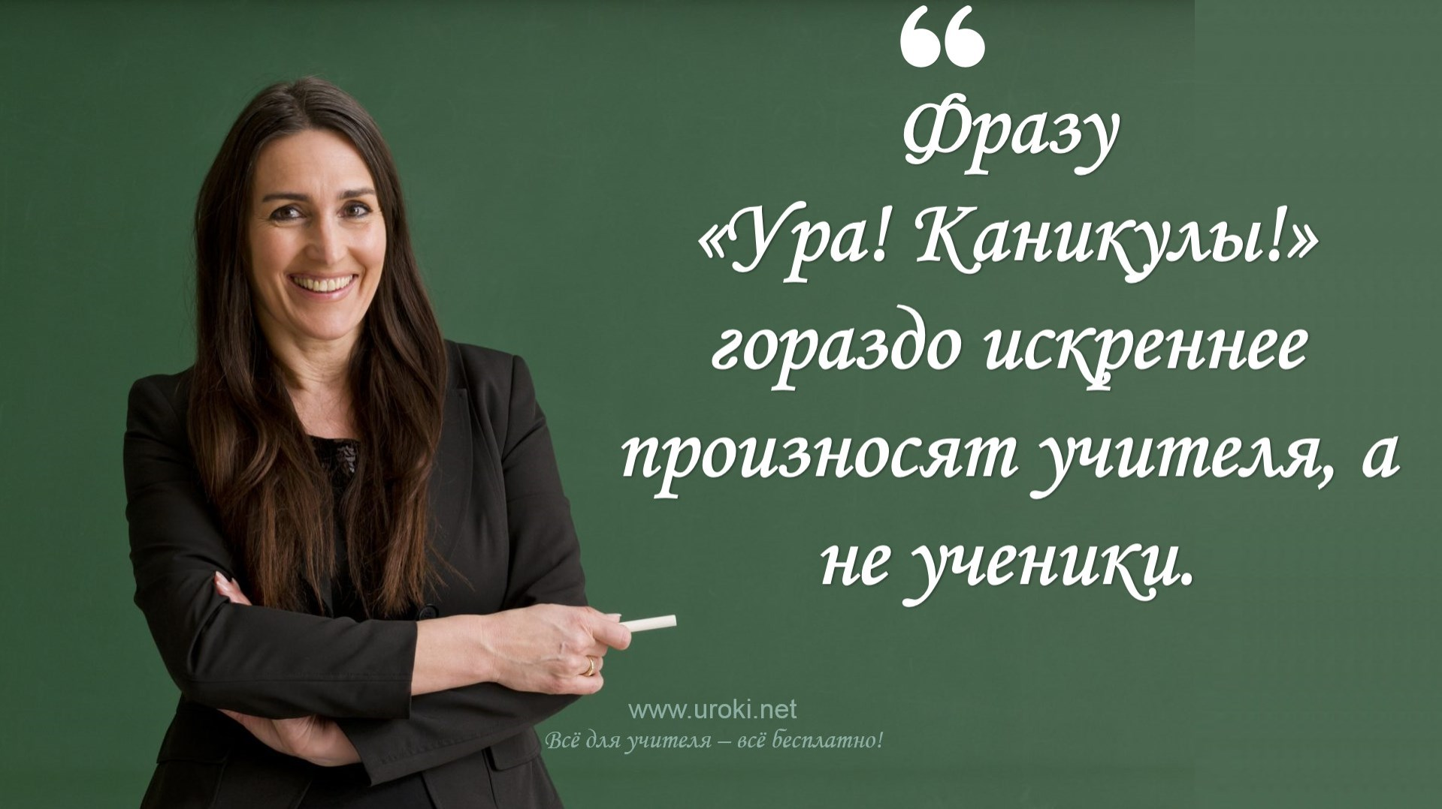
VI. Как оформить план воспитательной работы класса

- Оформление плана в соответствии с требованиями школы или департамента образования

План воспитательной работы класса - это важный документ, который должен соответствовать требованиям школы или департамента образования.

Во-первых, необходимо узнать, какие именно требования существуют в вашем учебном заведении. Это могут быть определенные форматы и стандарты оформления, указания на специфические разделы или пункты, которые должны быть включены в план.

После того, как вы ознакомились с требованиями, вам нужно следовать им в процессе создания и оформления плана. Обратите внимание на стиль и форматирование документа, чтобы он соответствовал стандартам школы. Также не забудьте включить необходимые сведения, такие как название школы, номер класса, ФИО учителя, даты и прочее.

Во-вторых, дополнительно убедитесь, что в плане присутствуют все требуемые разделы, такие как введение, цели и задачи, мероприятия, проекты, меры поддержки и оценка эффективности. Кроме того, не забудьте упомянуть соответствующие стандарты и цели воспитательной работы, которые приняты в вашей школе, лицее или гимназии.

Не забывайте, что план воспитательной работы - это официальный документ, который может использоваться школой для оценки работы учителя. Поэтому необходимо проявить ответственность и внимание к деталям при его оформлении.

- Планирование мероприятий и задач на календарном графике

Календарный график является важным инструментом для планирования мероприятий и задач в рамках воспитательной работы класса. В процессе его создания необходимо учитывать главные даты и события, связанные с учебным процессом и социокультурной жизнью, а также распределить задачи и мероприятия по определенным периодам времени. Например, глупо будет выглядеть праздник Дня учителя, проведенный в ноябре. Не так ли?

При планировании мероприятий и задач на календарном графике следует учитывать их целевую направленность, возраст и интересы учеников, а также педагогические задачи, которые необходимо решить. Важно также определить формат проведения
мероприятия, участников и необходимые ресурсы. Например, не стоит планировать выездные мероприятия, такие как экскурсии, поездки и т.п. на учебные дни. Ни один завуч по учебной работе не позволит Вам выполнить такую поездку и сорвать учебный процесс. Логично?

При разработке календарного графика необходимо учитывать реалии школьной жизни и возможные изменения в расписании. Кроме того, следует учитывать, что планирование мероприятий и задач должно быть гибким и учитывать потребности и интересы учеников, а также опережать их. Например, не стоит планировать большой праздничный концерт на 8 Марта для 200 зрителей, если школьный зал вмещает только 70 человек. Это разумно?

Правильно составленный календарный график поможет организовать работу по воспитанию и развитию учеников, даст им возможность участвовать в интересных мероприятиях, научиться работать в команде, а также достичь поставленных целей и задач.

VII. План воспитательной работы класса ФГОС

- Краткий обзор требований ФГОС к воспитательной работе в классе

Федеральный государственный образовательный стандарт (ФГОС) является основой для разработки программ и планов воспитательной работы в школах. ФГОС определяет основные требования к организации воспитательного процесса и включает в себя общие принципы, цели и задачи воспитания.

В соответствии с ФГОС, воспитательная работа в школе должна быть направлена на развитие личности учащихся и их социальную адаптацию. В плане воспитательной работы должны быть предусмотрены мероприятия, способствующие формированию личностных качеств учащихся, таких как творческое мышление, самостоятельность, ответственность, коммуникабельность и толерантность.

Также ФГОС устанавливает требования к развитию у учащихся гражданской позиции, патриотизма, культуры межличностного общения и духовно-нравственных ценностей. План воспитательной работы должен включать мероприятия, направленные на формирование у учащихся этих качеств, например, организацию дискуссий, дебатов, экскурсий, тематических мероприятий и т.д. Поэтому, не забудьте добавить в свой план такие мероприятия.

Важно отметить, что план воспитательной работы должен соответствовать возрастным и индивидуальным особенностям учащихся, а также учитывать специфику школы и местности, в которой она расположена.

Устали? Улыбнитесь и расслабьтесь!

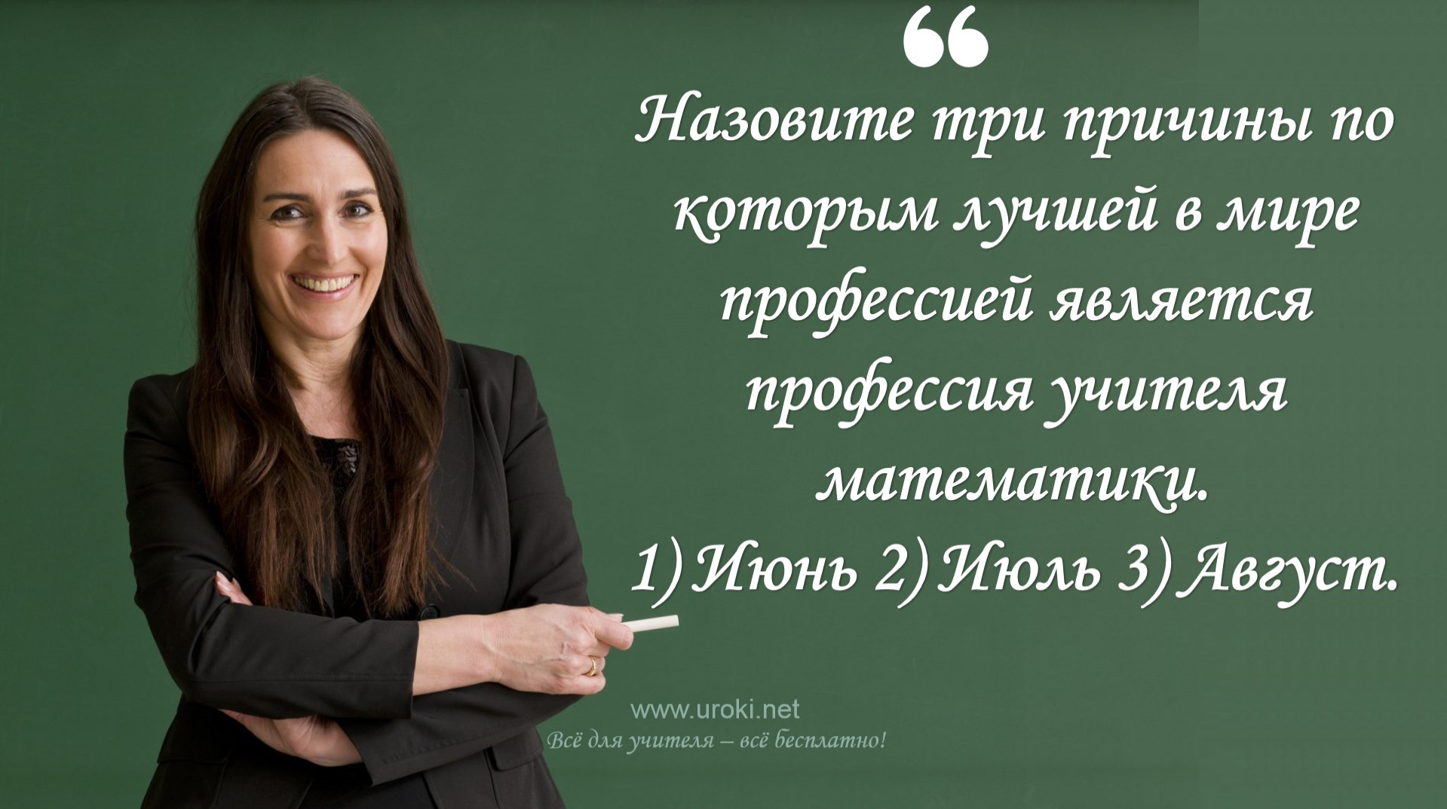
VIII. Заключение

- Краткое подведение итогов и общее резюме

Уважаемые молодые учителя! Надеемся, что статья о планировании воспитательной работы в классе оказалась для Вас полезной и познавательной. Развитие и воспитание учеников – это очень важная и благородная задача, которую мы должны выполнять с большой ответственностью. Запланируйте свои мероприятия с умом, основываясь на интересах и потребностях учеников, учитывая возможности школы и свои личные ресурсы. Рискните попробовать новые и необычные методы, но не забывайте об оценке возможных рисков и мер по их минимизации. Помните, что воспитательная работа – это постоянный процесс, и успехи могут приходить не сразу. Оставайтесь настойчивыми и уверенными в себе, и Вы точно станете отличным учителем!

Скачать бесплатно эту статью в рукописном виде:

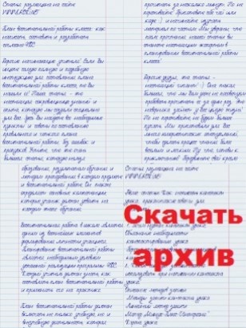
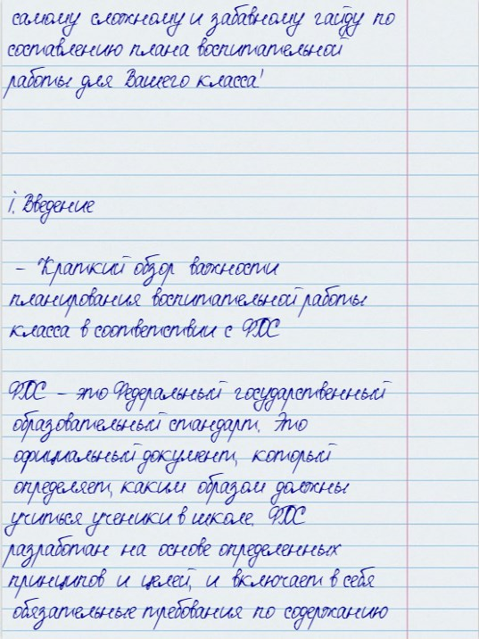
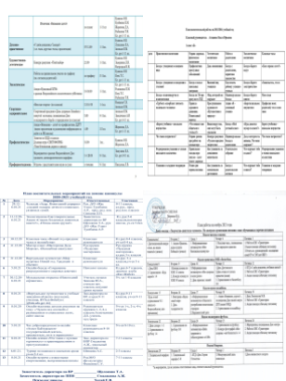
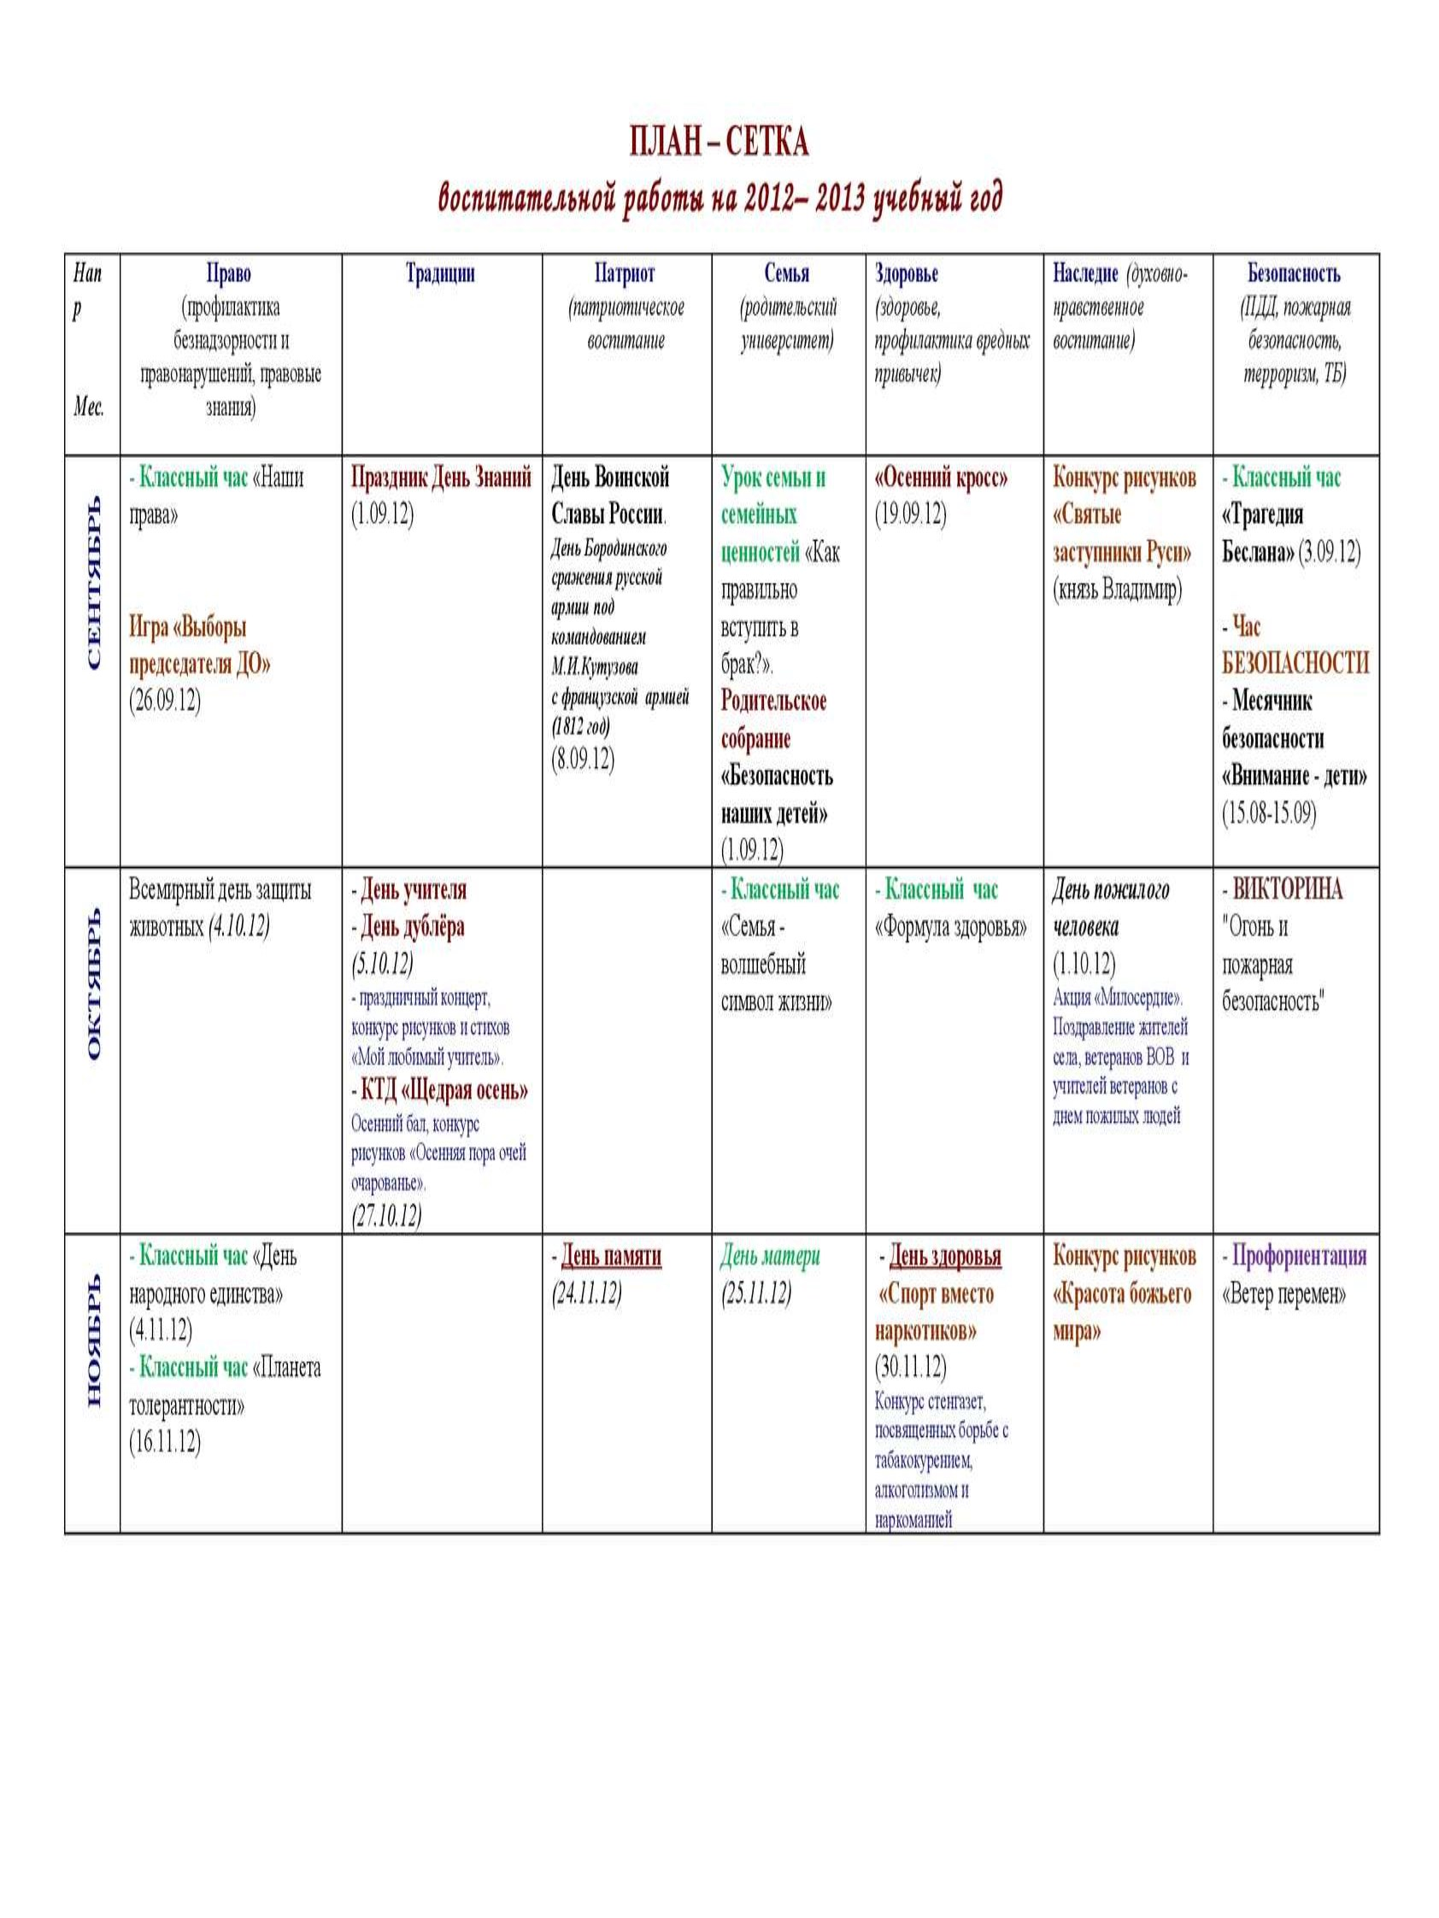
Читать ещё статьи по теме:

1. Планирование воспитательной работы
2. Планирование воспитательной работы классным руководителем 3. Классный час - это...
4. Должностные обязанности классного руководителя
5. Специфика работы классного руководителя, его функции и обязанности

Смотреть картинки по теме:
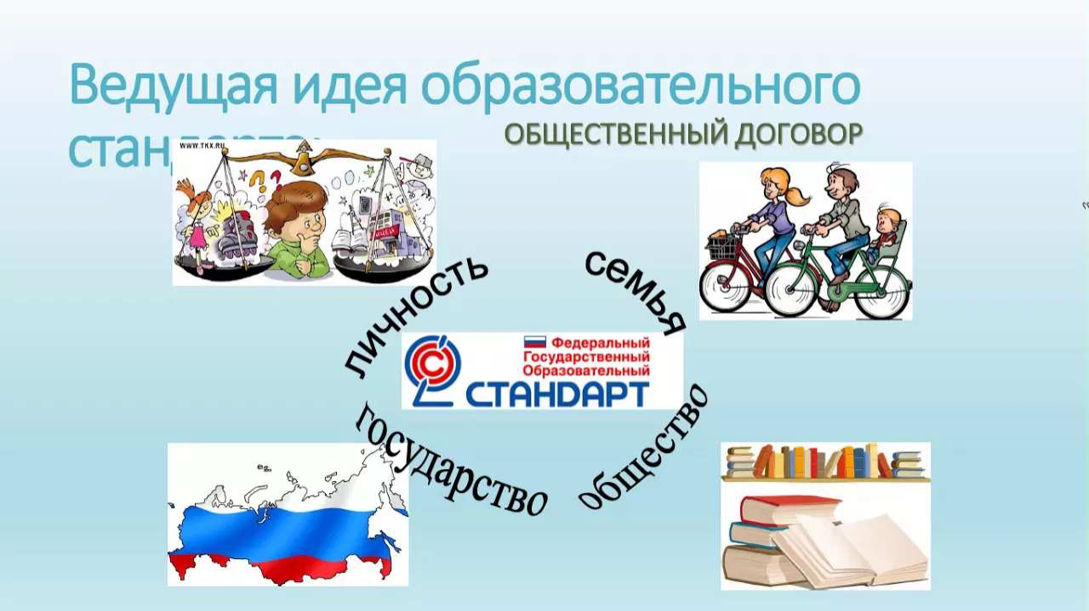
Слова ассоциации (тезаурус) к статье:

программа, педагогическая деятельность, коллектив, наставник

Смотреть видео к статье:

Планирование воспитательной работы
Share

Watch on

Опубликовано 18.03.2023

